**CAPÍTULO 2**

# LA SOYA

## El cultivo de soya a nivel mundial

La soya es el principal cultivo oleaginoso cultivado a nivel mundial, seguido por la colza y el girasol. En la campaña 2007- 2008, la superficie mundial descendió en un 6% respecto a la campaña anterior; siendo más notorio en EEUU primer productor del mundo, donde esta campaña descendió en un 15% a favor del cultivo del maíz principalmente (13).

**TABLA 1.**

**BALANCE DE LA SOYA EN EL MUNDO, CAMPAÑAS 2005-2007 (MILLONES DE TONELADAS) (13).**



Así mismo la producción disminuyó en China y en los países de la CEI (Comunidad de Estados Independientes), que de forma global han frenado la superficie de cultivo de oleaginosas, a favor de los cereales. La producción, demanda y precios de la soya, han estado paralelamente afectados por lo que sucede en el mercado de cereales, ya que tanto el maíz como la soya se encuentran ante una demanda creciente del mercado de piensos y para uso como combustibles, repercutiendo consecuentemente en el incremento de precio de las semillas y harinas oleaginosas, y en particular en la soya (2).

Además, estos precios en alza se han debido también a los costos elevados del transporte, fletes, debilidad del dólar, inversores financieros, restricciones comerciales de países productores, incremento de la demanda en países emergentes como China. Todas estas circunstancias han influido notablemente en una fuerte demanda generalizada, registrándose un incremento en los contratos del 67% en octubre de 2007 con respecto a la misma fecha del año anterior (4).

**TABLA 2.**

**SUPERFICIE DE SOYA CULTIVADA A NIVEL MUNDIAL EN MILES DE HECTÁREAS. (2)**



**TABLA 3.**

**RENDIMIENTO DE SOYA A NIVEL MUNDIAL (TONELADAS/HECTÁREA)(2).**



**TABLA 4.**

**RENDIMIENTO DE SOYA A NIVEL MUNDIAL (MILES DE TONELADAS) (2).**



## La soya en el Ecuador

En el país, la soya se la conoce desde los primeros años de la década de los 30, en donde la prensa local, le daba el calificativo de “extraordinario frejol chino”; sin embargo, en esa época su difusión en el litoral no tuvo éxito. En años posteriores, se hicieron otros intentos para introducir este cultivo a la agricultura nacional con resultados negativos (7).

La explotación comercial de la soya prácticamente se inicio en 1973, con la siembra de 1227 ha. En la actualidad se siembran alrededor de 65 mil ha. por año con proyecciones de aumentarse en los próximos años. El Instituto Nacional Autónomo de Investigaciones Agropecuarias (INIAP) ha jugado un rol importante en la entrega de variedades mejoradas junto con sus respectivas tecnologías de manejo. Producto de ello es el aumento de los rendimientos a nivel comercial que de 1200 Kg/ha en 1973 se ha llegado a obtener hasta 2900 Kg/ha en el 2001.

Sin embargo, el incremento notado aun deja mucho que desear, si se toma en cuenta la alta capacidad de producción que genéticamente poseen las variedades liberadas por el INIAP, las cuales a nivel experimental alcanzaron de 4500 a 6500 Kg/ha. Inicialmente, la siembras se realizaron con variedades introducidas principalmente de los Estados Unidos y Colombia, posteriormente con materiales desarrollado por el INIAP.

A través del tiempo las variedades que ha liberado el INIAP son las siguientes:

* “Americana”, de genealogía desconocida, e introducida al país en 1960 y desde entonces fue seleccionada sobre la base de nuestras condiciones ecológicas.
* “Manabí”, selección individual de la variedad “Americana” y liberada en 1976.
* “INIAP – Júpiter”, variedad multilineal formadas por seis líneas puras derivadas de la variedad “Júpiter” y liberada en 1976.
* “INIAP 301”, liberada en 1981 y proveniente del cruzamiento Júpiter/F65-170.
* “INIAP 302”, liberada en 1981 y proveniente de una selección individual de la variedad “Davis”.
* “INIAP 303”, liberada en 1985 y proveniente del cruzamiento Davis/Júpiter.
* “INIAP 304”, liberada en 1988 y proveniente del cruzamiento de Manabí/SH24-11-2.
* “INIAP 305”, liberada en 1993 y proviene de un grupo de materiales introducidos del Brasil.
* “INIAP 306”, liberada en el 2001 y proviene de una selección individual de la variedad INIAP 305.
* “INIAP 307”, liberada en el 2003 y proveniente del cruzamiento AGS-269/UFV-10.

En la actualidad, las primeras ocho variedades han sido descontinuadas como materiales para siembras comerciales, debido entre otras causas al bajo rendimiento mostrado y al haberse tornado susceptibles a enfermedades (7).

Para la siembra del 2010 INIAP liberará la variedad “INIAP – 308”, la cual será un aporte fundamental para el sector soyero en el país.

**Zonas productoras**

En el país las zonas tradicionalmente productoras de soya se localizan en la parte alta de la Cuenca del río Guayas o también llamada “Zona Central” y la parte baja de la misma cuenca (figura 2.1).

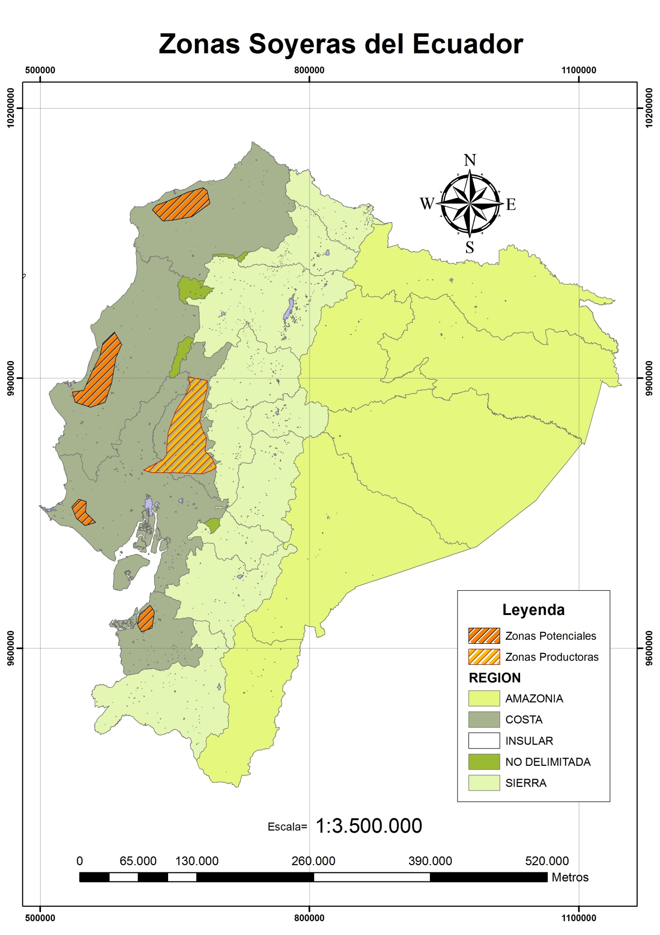

Figura 2.1. Distribución de las zonas soyeras en el Ecuador.

La primera esta circunscrita a los alrededores de las poblaciones de El Empalme, Quevedo, Buena Fe, Fumisa, Patricia Pilar, Valencia, San Carlos, La Maná, Mocache y otras. Estos ecosistemas se caracterizan por tener alta precipitación durante la época lluviosa de enero a mayo, y buena retención de humedad en sus suelos, por lo que en muchas de ellas no es necesario aplicar riego durante el ciclo del cultivo en época seca (7).

La segunda zona, comprende a la parte baja de la cuenca del río Guayas y esta circunscrita a los alrededores de las poblaciones de Ventanas, Catarama, Pueblo Viejo, San Juan, Vinces, Baba, Babahoyo, Montalvo, Febres Cordero, Simón Bolívar, Boliche y otras. En la época seca con excepción de los sectores de Babahoyo y Boliche, en donde el cultivo necesita de riego suplementario durante su desarrollo, las otras producen la soya únicamente con la humedad remanente que queda en el suelo luego de la cosecha del arroz (7).

Se estima que de 65 mil Ha. que se siembran al año, el 50% corresponde a la cuenca alta y el resto a la cuenca baja, con un rendimiento promedio de 1600 a 2000 Kg/Ha, respectivamente (7).

**Épocas de siembra**

La fecha de siembra de la soya está directamente relacionada con la cosecha debido a que esta labor necesita un periodo completamente seco (7).

Es por ello que en nuestro medio (Cuenca Alta y Baja del Río Guayas) el cultivo debe realizarse en rotación, inmediatamente después de la cosecha del arroz y maíz, con el propósito de aprovechar al máximo la humedad residual que queda en los suelos después de la época lluviosa, así como para prevenir la incidencia de la “mosca blanca” en el cultivo (7).

## Situación actual del cultivo

La soya es un rubro importante para la economía local de 4264 unidades de producción agrícola. La demanda más representativa de este cultivo proviene de la formulación de balanceados para el área pecuaria. Además, su uso marginal como alimentación humana: leche, harina, carne de soya o su consumo directo como grano (11). Este cultivo de ciclo corto tiene una estacionalidad del 100% en verano.

Según la siguiente tabla presentada, la provincia de mayor superficie sembrada del grano es Los Ríos (92,6%), seguida por Guayas (7,1%) (12).

**TABLA 5.**

**SUPERFICIE, PRODUCCIÓN Y PRODUCTIVIDAD DE LAS PRINCIPALES PROVINCIAS SOYERAS DEL ECUADOR. (12)**

|  |  |  |  |  |
| --- | --- | --- | --- | --- |
| **Provincia** | **Superficie (ha)** | **% Nacional** | **Producción (TM)** | **Rendimiento Actual (TM/ha)** |
| LOS RÍOS | 53225 | 92,6 | 95469 | 1,79 |
| GUAYAS | 4075 | 7,1 | 6120 | 1,5 |
| OTRAS PROVINCIAS | 183 | 0,3 | 300 | 1,64 |
| TOTAL NACIONAL | 57483 | 100 | 101889 | 1,77 |

Según datos registrados por el Sistema de Información Geográfica del Agro (SIGAGRO, 2009) del Ministerio de Agricultura, Ganadería Acuacultura y Pesca (MAGAP), la superficie sembrada de soya en el Ecuador fue de aproximadamente 58 mil ha., con una producción de 101889 TM y un rendimiento de 1,77 TM/ha (12).

La soya cosechada tiene como destino principal la industria de alimentos balanceados; el sector avícola es el destino principal de los subproductos de la soya. Según datos del Sistema de Información del III Censo Agropecuario (SICA) la torta de soya representa del 15 al 20% de la composición de los alimentos balanceados. Las tasas de conversión del grano son: un 70% del grano se transforma en pasta de soya y un 18% en aceite; el resto de usos de la soya para elaborar carne, leche o harinas, es secundario (11).

Los principales factores de producción que influyen en la productividad del cultivo, para pequeños productores se detallan a continuación:

Uso de semilla.- El uso de semilla reciclada (aquella que se siembra por varios ciclos pero que proviene de variedades mejoradas) es una práctica común entre productores soyeros. Según datos del SICA, menos del 10% del área soyera es sembrada con semilla certificada lo cual incide en la baja productividad del cultivo (11).

Uso de fertilizantes y agroquímicos.- Existe una alta dependencia de insumos importados para la siembra, lo cual resulta perjudicial para la economía del productor, así como resulta adverso para el medioambiente rural.

La sobreutilización de los recursos responde a la falta de asistencia técnica y al desconocimiento de los volúmenes de aplicación de determinado insumo.

**Producción-Productividad.-** Las empresas dedicadas a la industria soyera presentan déficit de capacidad de almacenamiento, secamiento, extracción de aceite y producción de torta de soya. Según estudios realizados por el departamento encargado del rubro soya del MAGAP, la demanda y oferta de la soya, (tomando en cuenta el subproducto torta de soya debido a su primordial uso para balanceados) en el Ecuador se detalla a continuación:

**TABLA 6.**

**DEMANDA ESTIMADA DE TORTA DE SOYA (9).**

|  |  |  |
| --- | --- | --- |
| **Años** | **Torta de Soya (TM)** | |
| **Mínimo** | **Máximo** |
| 2.000 | 162.000,00 | 180.000,00 |
| 2.001 | 189.000,00 | 210.000,00 |
| 2.002 | 216.000,00 | 240.000,00 |
| 2.003 | 240.000,00 | 300.000,00 |
| 2.004 | 240.000,00 | 264.000,00 |
| 2.005 | 245.000,00 | 393.000,00 |
| 2.006 | 424.800,00 | 460.200,00 |
| 2.007 | 504.000,00 | 546.000,00 |
| 2.008 | 552.000,00 | 576.000,00 |

**TABLA 7.**

**SUPERFICIE, PRODUCCIÓN Y RENDIMIENTO DE SOYA (2000-2008) (1).**

|  |  |  |  |
| --- | --- | --- | --- |
| **Años** | **Superficie** | **Producción** | **Rendimiento** |
| **(ha)** | **(TM)** | **(TM/ha)** |
| 2.000 | 70.000 | 130.200 | 1,86 |
| 2.001 | 45.000 | 77.850 | 1,73 |
| 2.002 | 60.000 | 97.500 | 1,62 |
| 2.003 | 58.000 | 94.000 | 1,62 |
| 2.004 | 57.000 | 95.000 | 1,60 |
| 2.005 | 29.000 | 52.000 | 1,79 |
| 2.006 | 31.176 | 53.000 | 1,70 |
| 2.007 | 22.000 | 25.000 | 1,40 |
| 2.008 | 45.000 | 72.000 | 1,60 |

**Estimación del Déficit o Demanda Insatisfecha (oferta – demanda).-** Como se observó en las tablas anteriores, la demanda de soya, específicamente torta de soya en el Ecuador es de aproximadamente 72000; mientras que la oferta es de 576000 toneladas. Esto indica que el Ecuador tiene un déficit de 504000 toneladas del subproducto torta de soya. (9).

De acuerdo con el SICA y en base a estas estimaciones, se observa que la producción nacional cubre poco más de dos meses de consumo, el resto se compensa a través de importaciones.

Figura 2.2. Oferta y demanda de torta de soya (2000-2008) (1).

Disponibilidad de riego.- En las zonas sin disponibilidad de riego se suele sembrar soya en la época veraniega, luego de la cosecha de maíz duro o arroz (sembrados en invierno), debido a que este cultivo es poco exigente en humedad. Sin embargo, la variable riego es un factor a tomar en cuenta en sitios con suelos áridos.

Transferencias de tecnologías.- La transferencia de tecnología es a mediano y largo plazo la forma más efectiva y eficiente para proteger la economía, la cosecha y desarrollo medioambiental del agricultor.

Créditos y Financiamiento.- No existe una política desarrollada para el productor soyero, lo que impide la obtención de semillas certificadas o la inversión en tecnología. Lo anterior, se puede constatar con la información proporcionado por el Banco Nacional de Fomento (BNF), que indica que en el año 2009, solamente se otorgó créditos al 0,55% de la superficie total sembrada en ese periodo (ANEXO A) (12).

Costos de producción.- Los costos de producción aproximados en el Ecuador, para el establecimiento de una hectárea de soya, se detallan a continuación:

**TABLA 8**

**COSTOS DE PRODUCCIÓN DE 1 HA. DE SOYA.(9).**

|  |  |  |  |  |
| --- | --- | --- | --- | --- |
| **OTRAS ACTIVIDADES**  **INSUMOS** | **UNIDAD** | **CANTIDAD** | **COSTO UNITARIO ($)** | **COSTO TOTAL ($)** |
| **PREPARACIÓN DEL SUELO** | | | | |
| ARADO | ha | 1 | 25 | 25,00 |
| RASTRA | ha | 2 | 25 | 50,00 |
| **SEMILLA RECICLADA** | | | | |
| INIAP-307 | Kg | 65 | 0,87 | 56,55 |
| **TRATAMIENTO DE SEMILLA** | | | | |
| VITAVAX | g | 400  0,02 | | 8,00 |
| **SIEMBRA MANUAL** | | | | |
| MANUAL | Jornal | 2  10 | | 20,00 |
| **MANEJO DE MALEZAS** | | | | |
| FLEX | Lt | 0,7 | 28 | 19,60 |
| NABU | Lt | 1,4 | 30 | 42,00 |
| APLICACIÓN MANUAL | Jornal | 1 | 10 | 10,00 |
| DESHIERBA MANUAL | Jornal | 6 | 10 | 60,00 |
| **FERTILIZACIÓN** | | | | |
| ESTIMUFOL (3V) | Kg | 4,2 | 6,5 | 27,30 |
| APLICACIÓN | Jornal | 3 | 11 | 33,00 |
| **MANEJO DE INSECTOS PLAGA** | | | | |
| METAMIDOFOS (3V) | Lt | 2,1 | 12 | 25,20 |
| APLICACIÓN | Jornal | 3 | 11 | 33,00 |
| **MANEJO DE ENFERMEDADES** | | | | |
| TEBUCONAZOLE | Lt | 1,4 | 28 | 39,20 |
| **COSECHA** | | | | |
| ARRANCADA | Jornal | 6 | 8 | 48,00 |
| ABASTECIDA | Jornal | 1 | 10 | 10,00 |
| TRILLADA | qq | 45 | 1,5 | 67,50 |
| TRANSPORTE | qq | 45 | 0,5 | 22,50 |
| **SUBTOTAL** |  |  |  | **571,85** |
| **IMPREVISTOS 8 %** |  |  |  | **45,75** |
| **COSTOS TOTALES** |  |  |  | **617,60** |
|  | | | |  |